МУ «УДО Грозненского муниципального района»
Муниципальное бюджетное дошкольное образовательное учреждение
«ДЕТСКИЙ САД № 1 «ТЕРЕМОК» ст. ПЕРВОМАЙСКАЯ
ГРОЗНЕНСКОГО МУНИЦИПАЛЬНОГО РАЙОНА»
(МБДОУ «Детский сад № 1 «Теремок» ст. Первомайская»)

МУ «Грозненски муниципальни кIоштан МБШХЬДУ»
Mуниципальни бюджетни школал хьалхара дешаран учреждени
«ГРОЗНЕНСКИ МУНИЦИПАЛЬНИ КIОШТАН
ПЕРВОМАЙСКЕРА № 1 ЙОЛУ БЕРИЙН БЕШ «ТЕРЕМОК»
(МБШХЬДУ «Первомайскера Берийн беш №1 «Теремок»)

ОТЧЕТ
о проведенных мероприятиях, посвященных Дню Города Грозный
(5 октября)

День Города Грозный (5 октября) — ежегодный праздник, отмечаемый в Чеченской Республике 5 октября, который совпадает с Днем Рождения нашего главы Рамзана Ахматовича Кадырова.
В ДОУ было проведено ряд мероприятий, приуроченных Дню Города Грозный. Дети выучили и зачитали стихи, посвященные нашему любимому городу, пели песни.
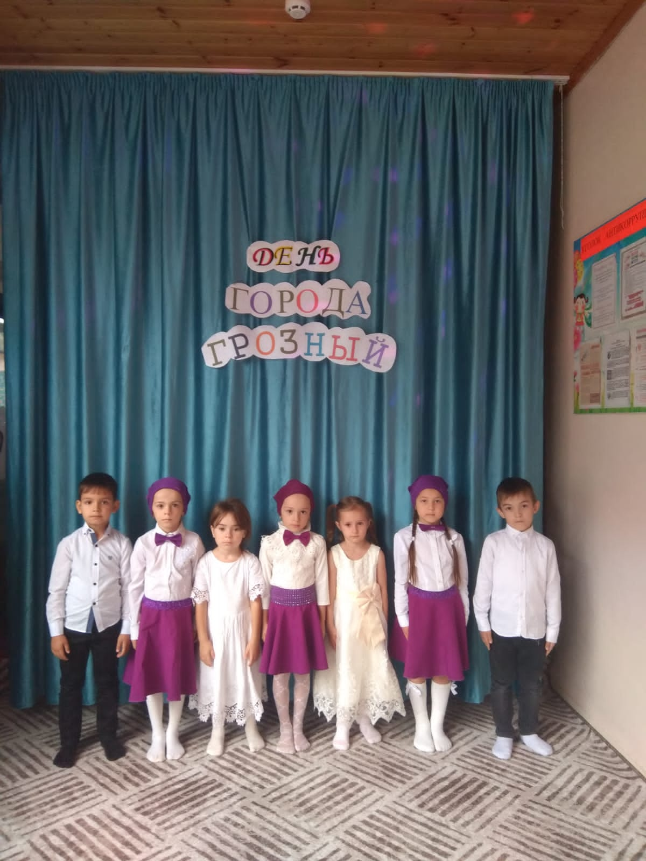

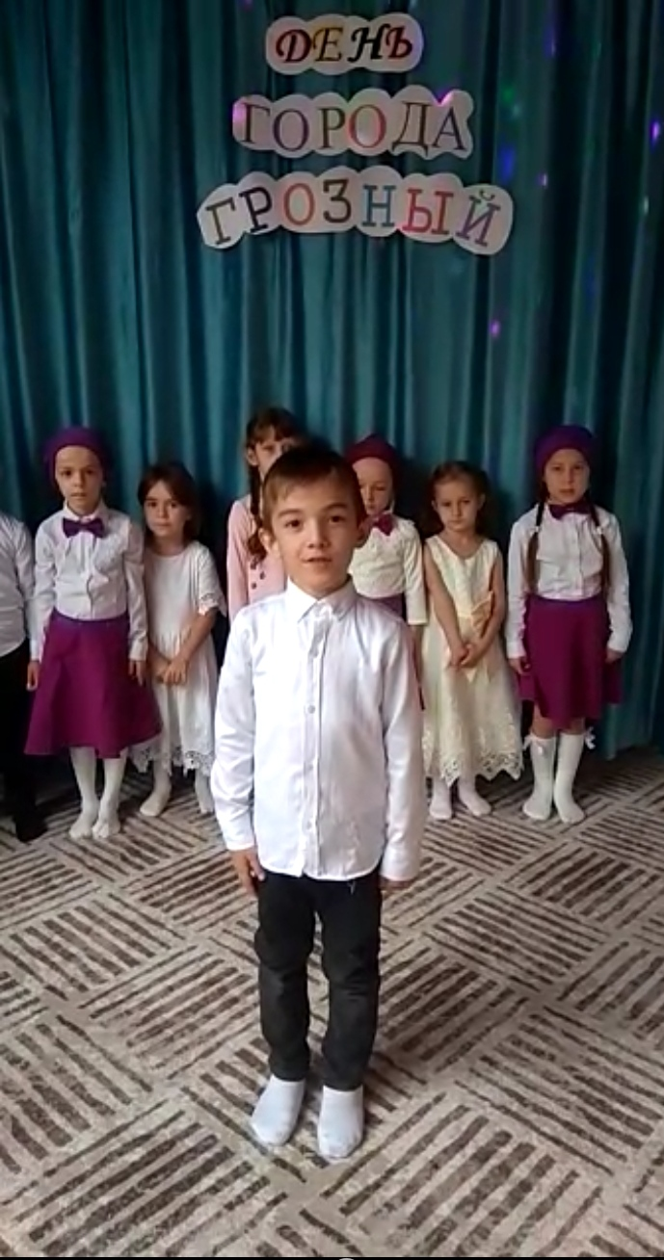
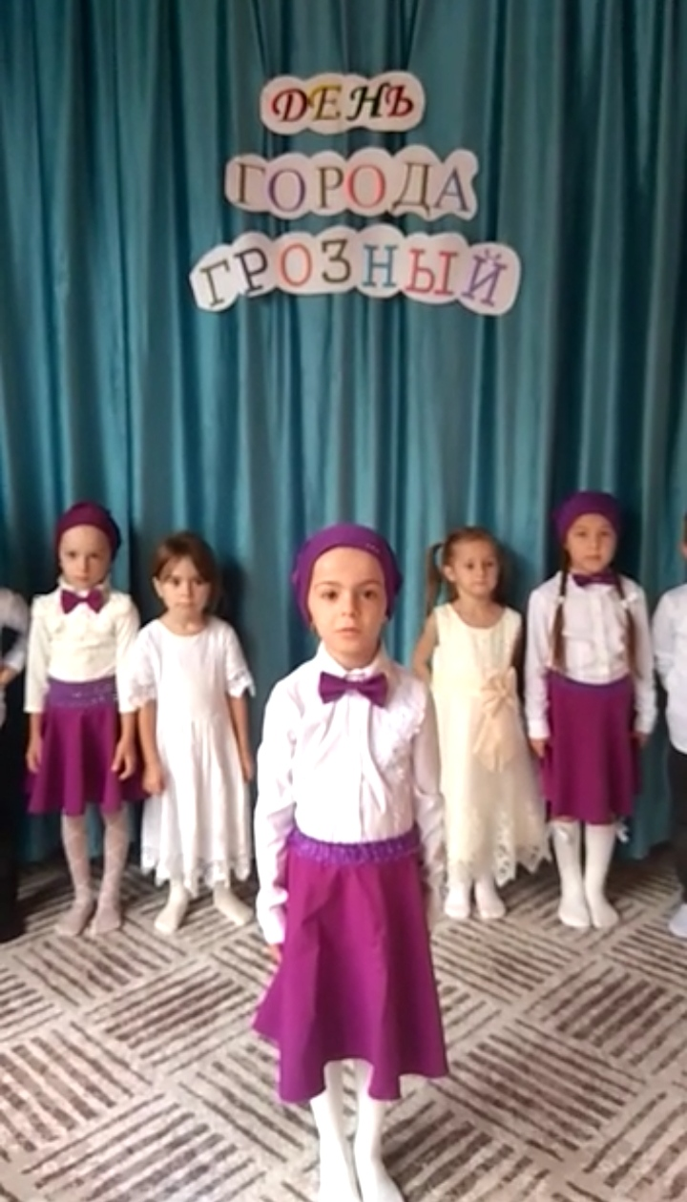

Старший воспитатель Х.Ю. Абубакарова

